**P120T7(1)**

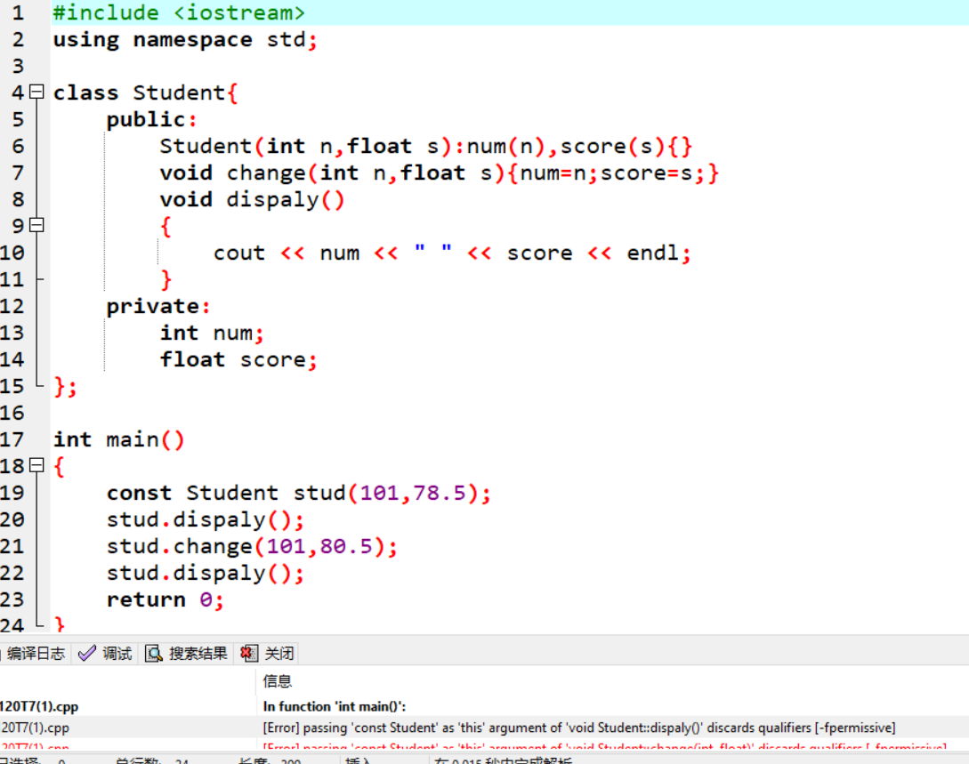

程序出错，无法正常运行。

stud是常对象后，无法调用一般成员函数

**P120T7(2)**

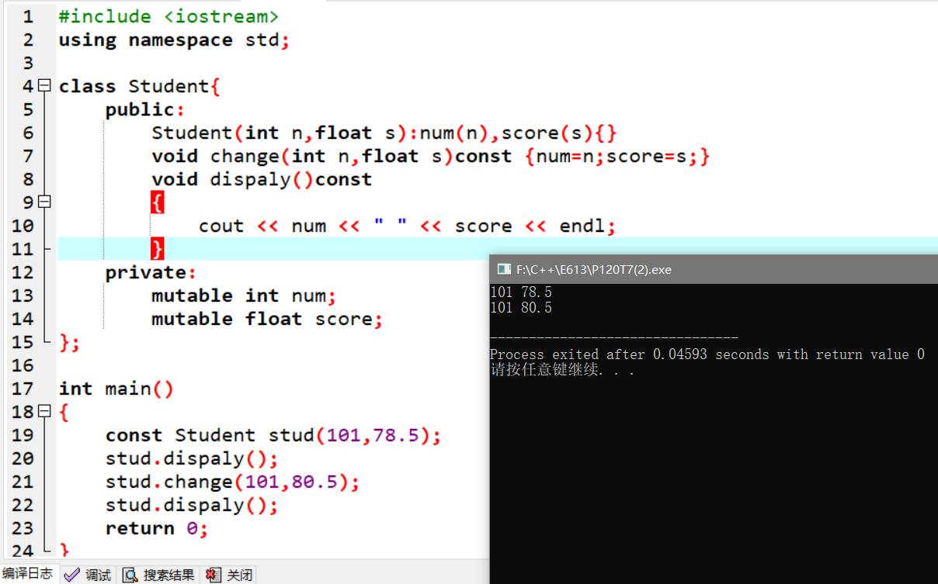

把change函数和display函数声明为const

把num和score声明为mutable

**P120T7(3)**

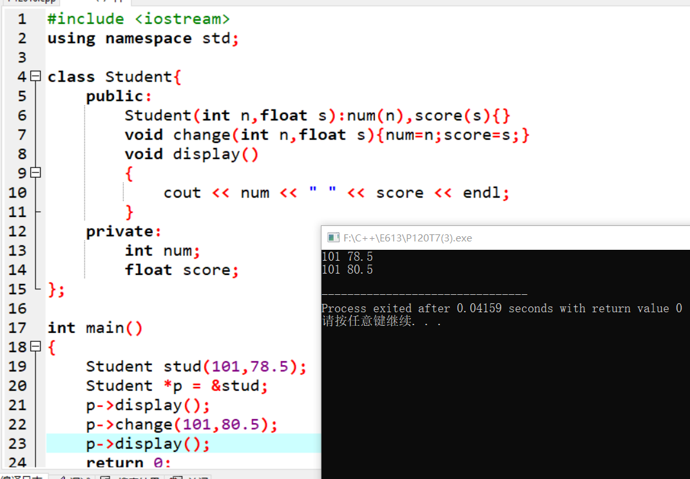

主函数里定义了指向对象的指针p，其中p->display();

等价于 stud.display();

P120T7(4)

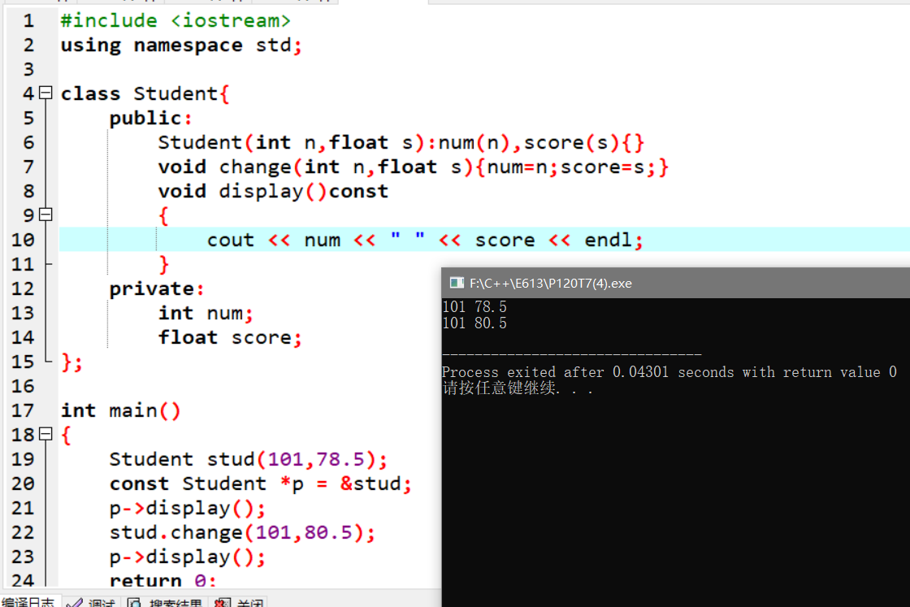

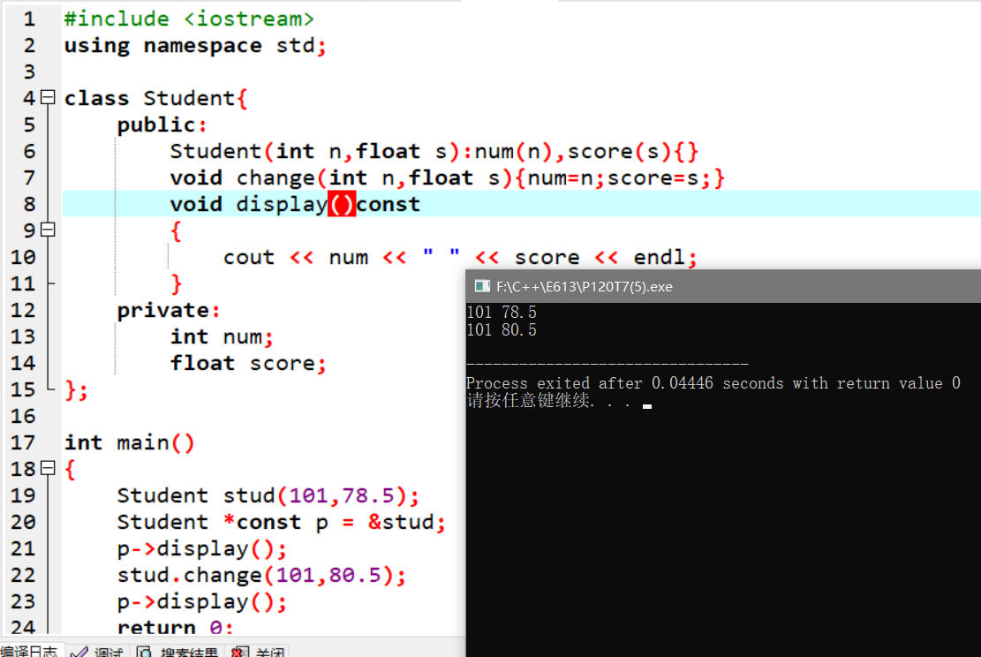

P121T8

